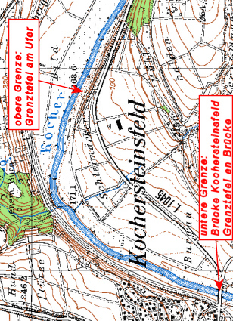

Kocher: Von der Brücke Kochersteinsfeld flussaufwärts bis „Grenze Höhe Möglingen“

